《西方经济学（宏观部分）：国家级规划教材》
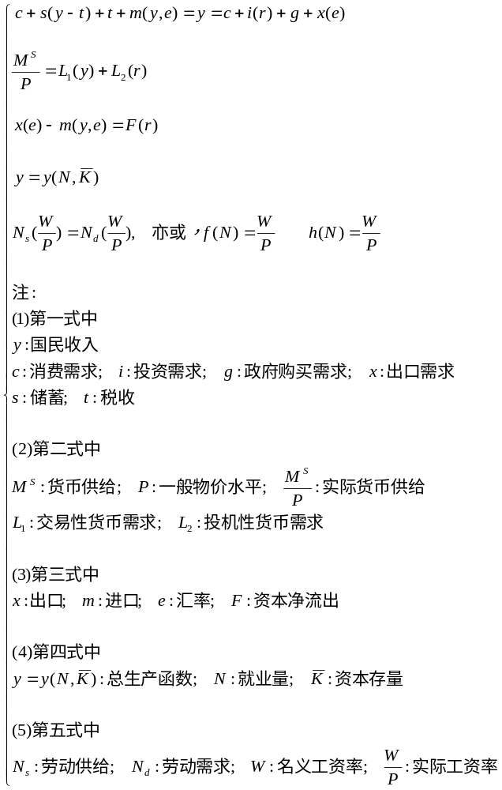

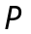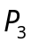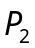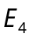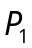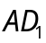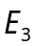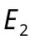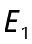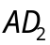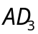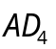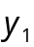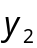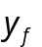

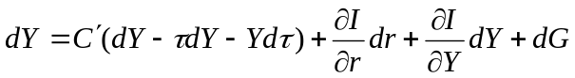
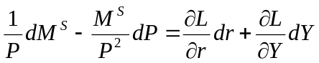
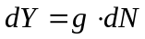

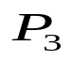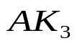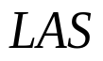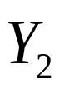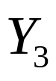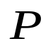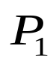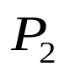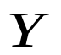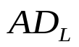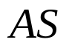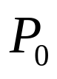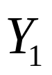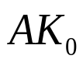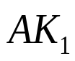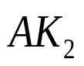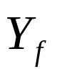
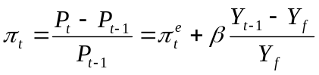

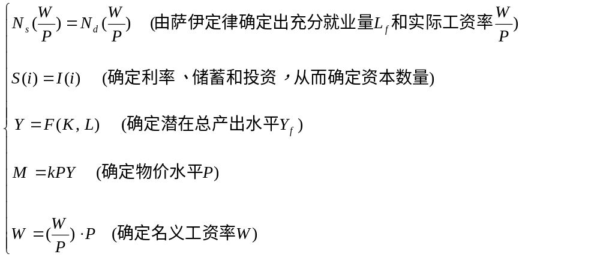

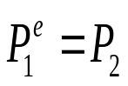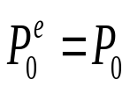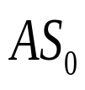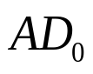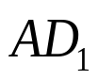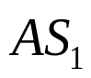
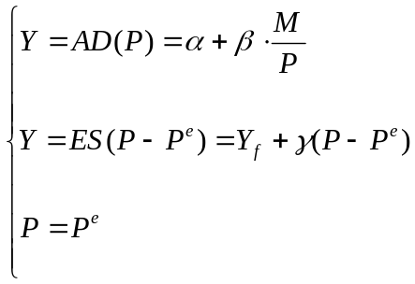
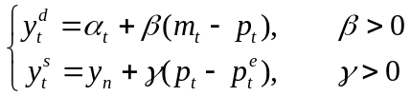

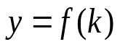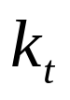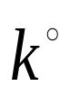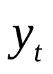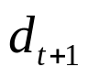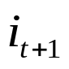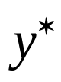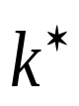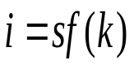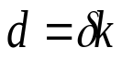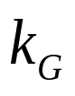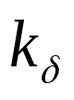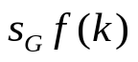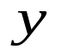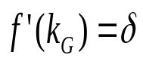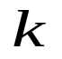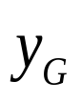
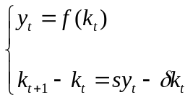

第十二章 国民收入核算
第十三章 简单国民收入决定理论
第十四章 产品市场和货币市场的一般均衡
第十五章 宏观经济政策分析
第十六章 宏观经济政策实践
第十七章 总需求—总供给模型
第十八章 失业与通货膨胀
第十九章 国际经济的基本知识
第二十章 国际经济部门的作用
第二十一章 经济增长和经济周期理论
第二十二章 宏观经济学在目前的争论和共识
第二十三章 西方经济学与中国

第13章 简单国民收入决定理论
第一节 均衡产出
第二节 凯恩斯的消费理论
第三节 关于消费函数的其他理论
第四节 两部门经济中国收入的决定及变动
第五节 乘数论
第六节 三部门经济的收入决定
第七节 三部门经济中各种乘数
第八节 四部门经济中国民收入的决定
第九节 结束语

第七节 三部门经济中各种乘数
一、政府购买支出乘数
二、税收乘数
三、政府转移支付乘数
四、平衡预算乘数

西方学者认为，加入政府部门以后，不仅投资支出变动有乘数效应，政府购买、税收和政府转移支付的变动，同样有乘数效应，因为政府购买性支出、税收、转移支付都会影响消费。

怎样求得这些乘数呢？
由于三部门经济中总支出为：，这里，仍是定量税。
在这样情况下，均衡收入从上式中解出，为：
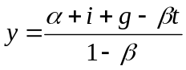 （13.22）
通过这一公式，就可求得上述几个乘数。

一、政府购买支出乘数
所谓政府购买支出乘数，是指收入变动对引起这种变动的政府购买支出变动的比率。以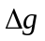表示政府支出变动, 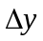表示收入变动，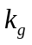表示政府（购买）支出乘数，则：
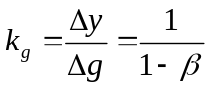 （13.23）
此式中仍代表边际消费倾向，可见，政府购买支出乘数和投资乘数相等。这可说明如下：

在的公式中，若其他条件不变，只有政府购买支出变动，则政府购买支出为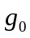和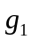时的收入分别为：
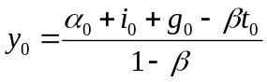
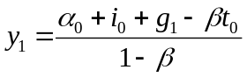
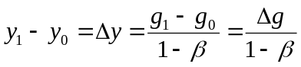
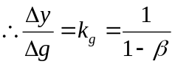
可见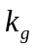为正值，它等于1减边际消费倾向（）的倒数。

举例来说，若边际消费倾向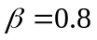，则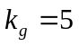，因此政府购买支出若增加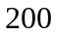亿美元，则国民收入可增加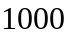亿美元，政府购买支出减少亿美元，国民收入也要减少亿美元。

二、税收乘数
税收乘数指收入变动与引起这种变动的税收变动的比率。税收乘数有两种：一种是税收变动对总收入的影响，另一种是税收绝对量变动对总收入的影响，即定量税对总收入的影响。这里仅说明后者。

假设在公式中，只有税收变动，则税收为和时的收入分别为：
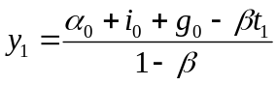
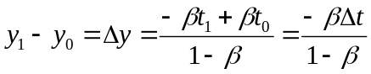
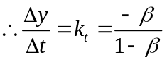 （13.24）
式中，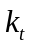为税收乘数，税收乘数为负值，这表示收入随税收增加而减少，随税收减少而增加，其原因是税收增加，表明人们可支配收入减少，从而消费会相应减少，因而税收变动和总支出变动方向相反，税收乘数的绝对值等于边际消费倾向对1减边际消费倾向之比，或边际消费倾向对边际储蓄倾向之比。

例如，若，则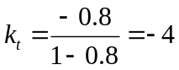，如果政府增税亿美元则国民收入减少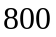亿美元；政府减税亿美元，则国民收入增加亿美元。

三、政府转移支付乘数
政府转移支付乘数指收入变动与引起这种变动的政府转移支付变动的比率。政府转移支付增加，增加了人们可支配收入，因而消费会增加，总支出和国民收入增加，因而政府转移支付乘数为正值，用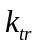表示政府转移支付乘数，则：
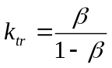 （13.25）

这是因为，有了政府转移支付后，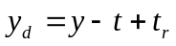，因此：
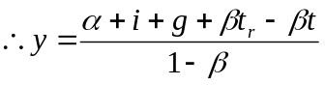 （13.26）

在其他条件不变，只有变动时，则转移支付为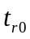和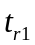时的国民收入分别为：
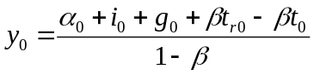
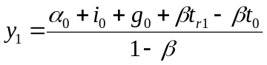
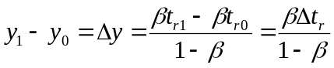
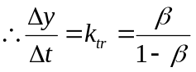
可见，政府转移支付也等于边际消费倾向与1减边际消费倾向之比，或边际消费倾向与边际储蓄倾向之比，其绝对值和税收乘数相同，但符号相反。

例如，若边际消费倾向，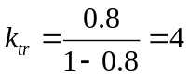。如果政府增加转移支付亿美元，则国民收入增加亿美元；转移支付减少亿美元，则国民收入减少亿美元。

比较以上政府支出乘数，税收乘数和转移支付乘数的绝对值，可以看到，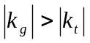，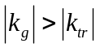，为什么会这样？西方经济学家的看法是，政府支出（这里专指政府购买，因为政府支出中另一项为转移支付，这已另有讨论）增加美元，一开始就会使总支出即总需求增加美元，但是，减税美元，只会使可支配收入增加美元，这美元中只有一部分（在上例中是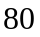美分）用于增加消费，另一部分（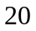美分）是用来增加储蓄的。因此，减税美元仅使总需求增加美分。由于总生产或者说总收入由总支出即总需求决定，因此，减税美元对收入变化的影响没有增加政府购买支出美元对收入变化的影响大。至于为什么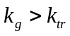，读者可以从同样的理由中得到理解。

由于政府购买支出乘数大于税收乘数以及政府转移支付乘数，因此，西方学者认为，改变政府购买水平对宏观经济活动的效果要大于改变税收和转移支付的效果，改变政府购买水平是财政政策中最有效的手段。

同时，也正是由于政府购买乘数大于税收乘数，因此，如果政府购买和税收同样地各增加一定数量，也会使国民收入增加。这就是所谓平衡预算乘数的作用。

四、平衡预算乘数
平衡预算乘数，是指政府收入和支出同时以相等数量增加或减少时，国民收入变动与政府收支变动的比率。上面的例子告诉我们，政府购买支出增加亿美元时，国民收入增加亿美元；税收增加亿美元时，国民收入会减少亿美元。因此，政府购买和税收同时增加亿美元时，从政府预算看是平衡的，但国民收入增加亿美元，即收入增加了一个与政府支出和税收变动相等的数量。以上结果可以用公式来表示。用代表政府支出和税收各增加同一数量时国民收入的变动量，则：
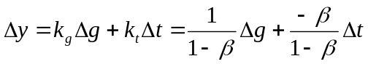
由于假定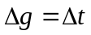，因此：
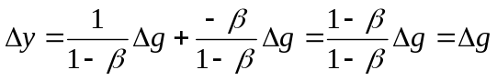
或
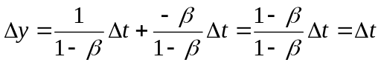
可见
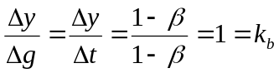 （13.27）
式中，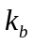即平衡预算乘数，其值为。

政府购买支出乘数的数学推导如下： 加入政府购买支出以后，总支出为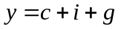，假设政府购买开支均来自向私人部门借债即不靠税收提供资金来源，假设变动不影响利率，从而不影响投资，那么，以为自变量，对全微分得：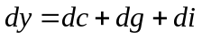，并由于假定投资不变，即为常数，因此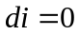，于是有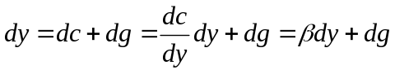。 移项得：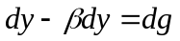，即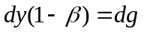，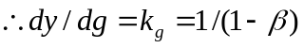
税收乘数的数学推导如下：已知，假设为总税收扣除政府转移支付后的净税收，由于的存在，消费不再是收入的函数，而是可支配收入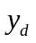的函数（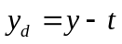），亦即，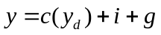，对该式全微分时，由于和都假定不变，因此 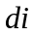和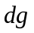皆为零，于是得： 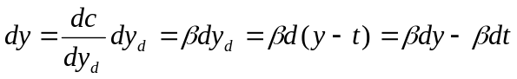。 移项：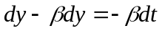，即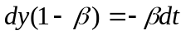，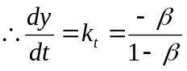
转移支付乘数的数学推导如下： 有转移支付后， 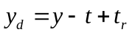 （1） （2） 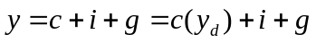 （3） 对（3）式进行全微分时，，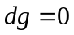（因为假定和都不变），因此： 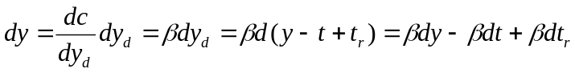 因为假定税收也不变，因此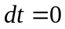 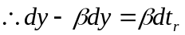 即